**Комплект переоборудования для комбайнов (ПДК–8, ПДК–10)**

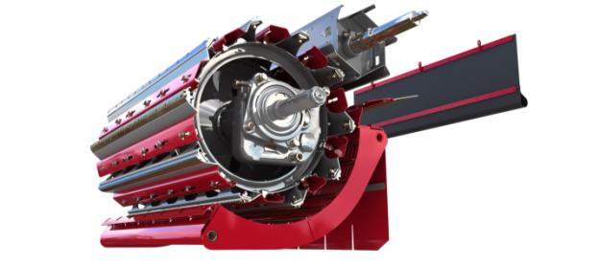

Расширенные возможности комбайнов придутся по душе очень многим сельхозтоваропроизводителям. При использовании комплекта переоборудования для комбайнов существенным образом снижаются эксплуатационные расходы, обеспечивается эффективная уборка зерновых культур. Высокое качество в работе механизмов достигается за счет комплектующих, изготовленных по европейским стандартам.



**Качественные преимущества**

**Европейское качество**

Надежность и долговечность работы комплекта обеспечивается за счет высокого качества всех изготавливаемых деталей, выпущенных по европейским стандартам.

**Универсальность использования**

Комплект предназначен для переоборудования комбайнов под уборку кукурузы на зерно.